**Actividad: Creación de un informe accesible**

**Introducción**

Hasta ahora, en la lección *Diseñar un* informe accesible, ha explorado la importancia de la accesibilidad en la elaboración de informes y el diseño de informes accesibles en Microsoft Power BI. Ahora aplicará los conocimientos adquiridos para crear un informe accesible. En esta actividad, mejorará la accesibilidad de un informe de ventas existente de Adventure Works utilizando el formato, los temas y las mejores prácticas de diseño que se indican a continuación:

* Mejore la accesibilidad de los elementos visuales utilizando títulos descriptivos, marcadores, texto alt y coloreado accesible.
* Mejore la accesibilidad del informe en general cambiando el orden de las pestañas y utilizando temas.
* Discutir las mejoras introducidas en el informe, destacando su beneficio para los usuarios con discapacidad.

**Caso práctico**

Adventure Works dio recientemente la bienvenida a nuevos miembros de su equipo de ventas, entre ellos Logan, que es discapacitado visual. Comprometidos con la inclusividad, los directores han pedido al equipo de análisis de datos que se asegure de que todos los informes sean accesibles, con el objetivo de hacerlos más fáciles de utilizar para un público más amplio. Se le asigna la tarea de incorporar características de accesibilidad para mejorar y perfeccionar un informe existente que contiene datos de ventas de los meses de febrero, marzo y abril en varias regiones de ventas, alineándose con las mejores prácticas que ha aprendido.

**Instrucciones**

**Paso 1: Abra el archivo de informe dado utilizando Power BI Desktop**

Descargue y abra el archivo *Crear un* informe accesible en Power BI Desktop.

[Creating an accessible report](https://d3c33hcgiwev3.cloudfront.net/FNIAKC4ZSpCh8Ze3tyZHOg_2313ff2a272343449070d9e178fc84e1_Creating-an-accessible-report.pbix?Expires=1721952000&Signature=bkRIKo7Rv-gJsvVIlnShB3OnuX-HRMRSjLspqlMUtxKnE~bciwdPvYAuUxADe6e1pTKu6HSxBBlOyVrFt1158bXuXxbzY1lETw5dUeZmK9jDYVSXPy1u5xnGDR6uTzeUzhNfzhvaE2046L4sJXXBQ3JiT2IADJa99VUsPlpagoY_&Key-Pair-Id=APKAJLTNE6QMUY6HBC5A" \t "_blank)

[PBIX File](https://d3c33hcgiwev3.cloudfront.net/FNIAKC4ZSpCh8Ze3tyZHOg_2313ff2a272343449070d9e178fc84e1_Creating-an-accessible-report.pbix?Expires=1721952000&Signature=bkRIKo7Rv-gJsvVIlnShB3OnuX-HRMRSjLspqlMUtxKnE~bciwdPvYAuUxADe6e1pTKu6HSxBBlOyVrFt1158bXuXxbzY1lETw5dUeZmK9jDYVSXPy1u5xnGDR6uTzeUzhNfzhvaE2046L4sJXXBQ3JiT2IADJa99VUsPlpagoY_&Key-Pair-Id=APKAJLTNE6QMUY6HBC5A" \t "_blank)

Este paso le dará acceso a la estructura y el contenido actuales del informe, lo que le permitirá determinar dónde es necesario introducir mejoras en la accesibilidad.

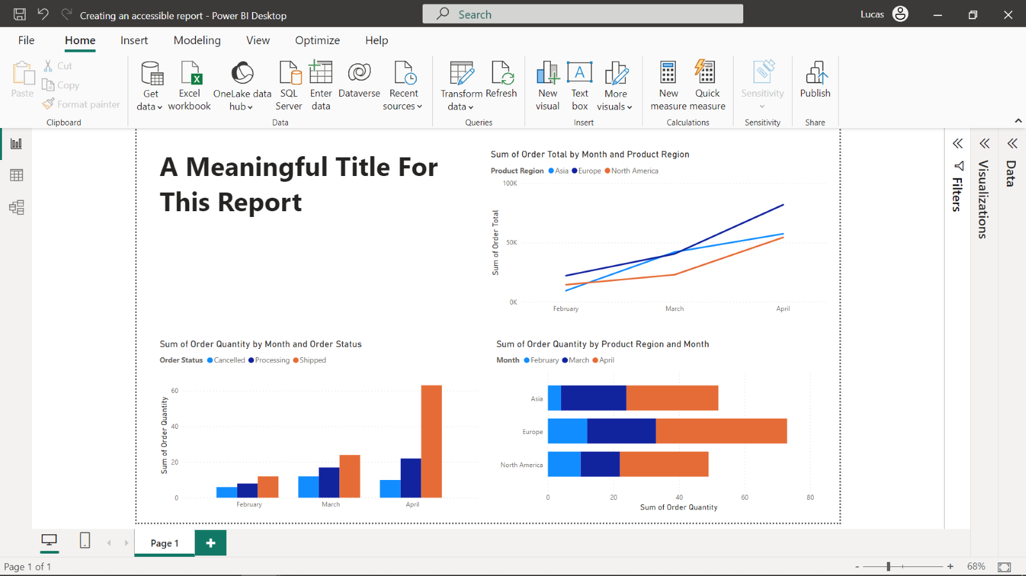

**Paso 2: Añada un título significativo al informe**

Para establecer un contexto claro sobre el enfoque del informe, debe proporcionar un título sucinto y significativo. Este título ayudará a todos los usuarios, incluidos los usuarios con discapacidades, a comprender rápidamente la finalidad y el contenido del informe.

1. Para añadir un título, seleccione el título del informe.
2. Actualícelo a **Informe trimestral de ventas regionales de Adventure Works**.

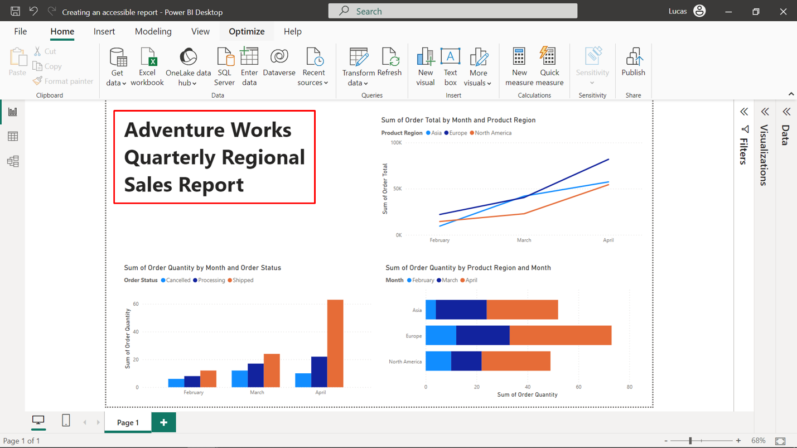

**Paso 3: Mejorar la accesibilidad visual de los gráficos**

**Ajuste los títulos de los gráficos**

Los visuales deberían tener títulos de gráficos existentes como se muestra en la siguiente captura de pantalla.

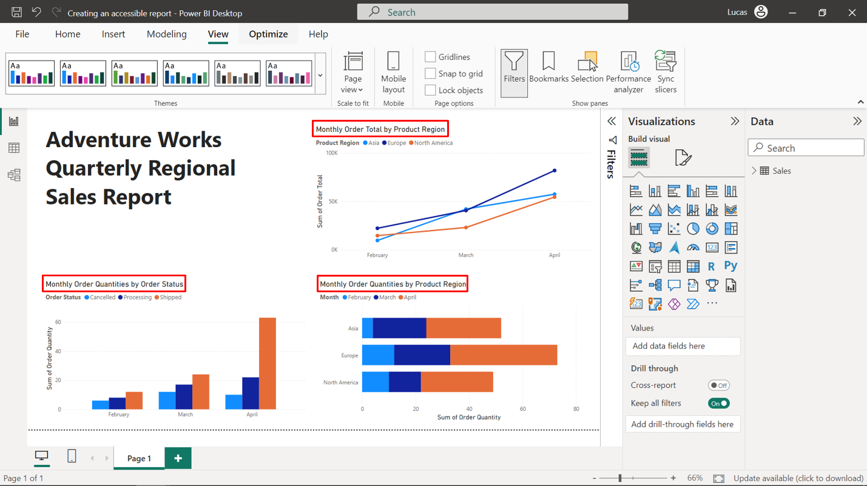

Mejore los títulos completando los pasos que se indican a continuación:

1. Seleccione el gráfico de columnas agrupadas en la posición inferior izquierda del informe, abra la pestaña **Formato**, seleccione **General** y expanda **Título**. Cambie el título a **Cantidades mensuales de pedidos por estado del pedido**.
2. Repita el paso uno para el gráfico de líneas visual en la posición superior derecha del informe. Cambie el título a: Total mensual de pedidos por **región** del producto.
3. Repita el paso uno para el gráfico de barras apiladas en la posición inferior derecha del informe. Cambie el título a: **Cantidades** mensuales de pedidos por región del producto.

**Visualizar marcadores en el gráfico de líneas**

1. Seleccione el visual del gráfico de líneas en la posición superior derecha y pulse el botón Modo de enfoque para observar detenidamente el visual. A continuación, abra la pestaña **Formato**, desplácese hasta el conmutador **Marcadores** y póngalo en **Activado**.
2. Para que el informe sea más accesible, debe utilizarse un marcador diferente en cada línea de región. Para conseguirlo, amplíe la configuración de **Marcadores** y seleccione una región específica como serie en la sección **Aplicar configuración a**. Cambie el símbolo del marcador a una forma diferente. A continuación, repita el proceso para modificar la forma del marcador para las otras dos regiones.
3. Ahora las tres regiones están representadas utilizando una forma de marcador diferente, como se resalta en la imagen inferior.

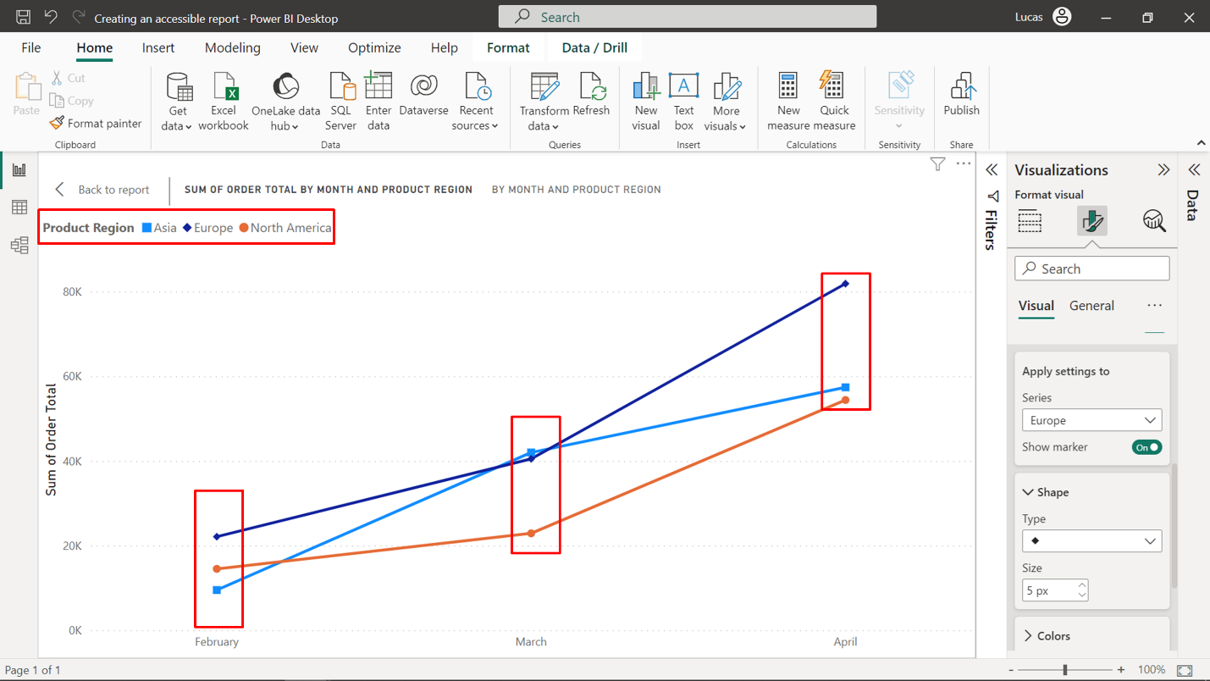

1. Pulse **Atrás** al **informe** para salir del **modo Enfoque** y volver a la vista principal del informe.

**Añadir texto alternativo**

1. Seleccione la columna visual agrupada en la posición inferior izquierda del informe, abra la pestaña **Formato**, seleccione **General** y expanda **Texto** alt. Establezca el texto alt como: De febrero a abril, el estado de pedido cancelado es sistemáticamente la categoría más baja, la tramitación muestra un crecimiento constante y los enviados muestran un crecimiento exponencial, con un repunte notable en abril.
2. Seleccione el gráfico de líneas visual en la posición superior derecha del informe, abra la pestaña **Formato**, seleccione **General** y expanda Texto **alt**. Establezca el texto alt como: Los totales de pedidos aumentaron mensualmente en todas las regiones, con Europa a la cabeza. Norteamérica y Europa aceleraron mensualmente, sobre todo en abril. El crecimiento de Asia se ralentizó de marzo a abril y los totales fueron comparables a los de Norteamérica excepto en marzo, cuando Asia los superó.
3. Seleccione la barra apilada visual en la posición inferior derecha del informe, abra la pestaña **Formato**, seleccione **General** y amplíe **Texto** alt. Establezca el texto alt como Las cantidades totales de pedidos aumentaron mensualmente en todas las regiones. Europa lideró cada mes, mostrando un crecimiento acelerado. Asia tuvo un crecimiento más acelerado de febrero a marzo que de marzo a abril. Norteamérica mostró la tendencia opuesta.

**Utilice un tema accesible**

1. Ajuste la paleta de colores por defecto utilizada en todas las visualizaciones seleccionando un tema. Para establecer el tema, abra el menú desplegable **Temas** de la cinta **Ver**.
2. Seleccione cualquier tema de la categoría **Temas acces** ibles resaltada en la siguiente captura de pantalla, como el segundo tema **Parque de la ciudad accesible**.

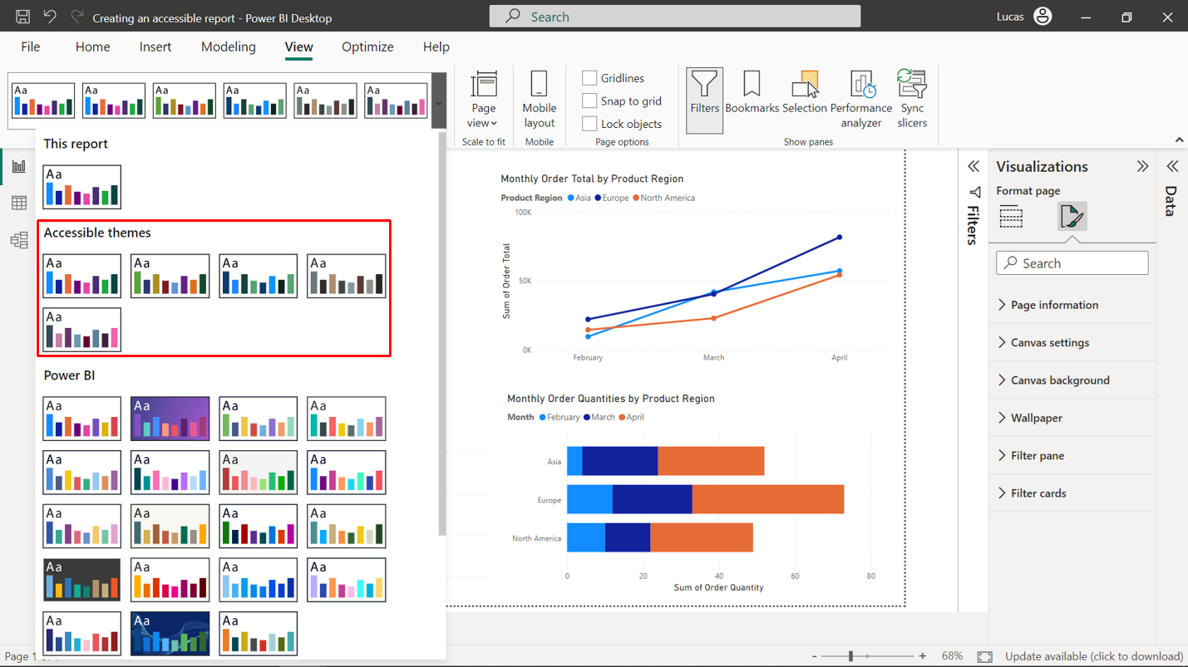

1. El tema se aplica instantáneamente a todos los visuales de su informe, como se muestra en la captura de pantalla siguiente.

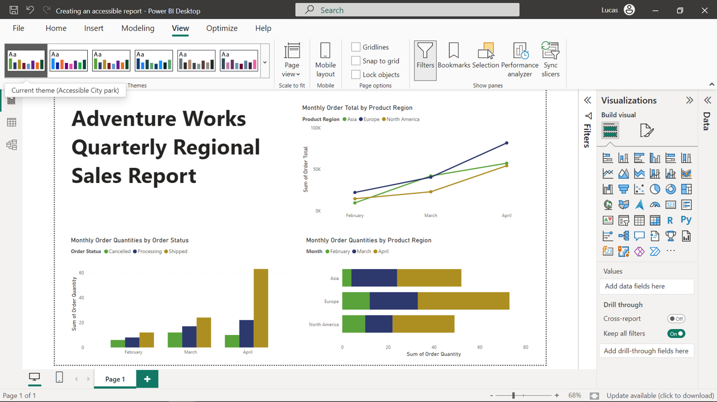

**Nota:** También puede cambiar el color de cada elemento del gráfico a un solo color, utilizando varias tonalidades (de color claro a color oscuro). Para ello, empiece seleccionando cada visual de uno en uno. Para encontrar las opciones de formato de color, vaya a la pestaña **Formato** y despliegue la sección adecuada en función del tipo de gráfico, como **Líneas** para el gráfico de líneas, **Columnas** para el gráfico de columnas agrupadas o **Barras** para el gráfico de barras apiladas.

**Paso 4: Mejore la accesibilidad de la navegación del gráfico cambiando el orden de las pestañas**

1. Para establecer el orden de las pestañas, seleccione la pestaña **Ver** de la cinta de opciones. En **Mostrar paneles**, seleccione **Selección** para mostrar el panel **Selección**.
2. Arrastre y cambie la posición de los elementos visuales en el siguiente orden en el panel **Selección**, como se resalta en la captura de pantalla siguiente:

* **Cuadro de texto**
* **Total mensual de pedidos por región del producto**
* **Cantidades mensuales de pedido por estado del pedido**
* **Cantidades mensuales de pedidos por región del producto**

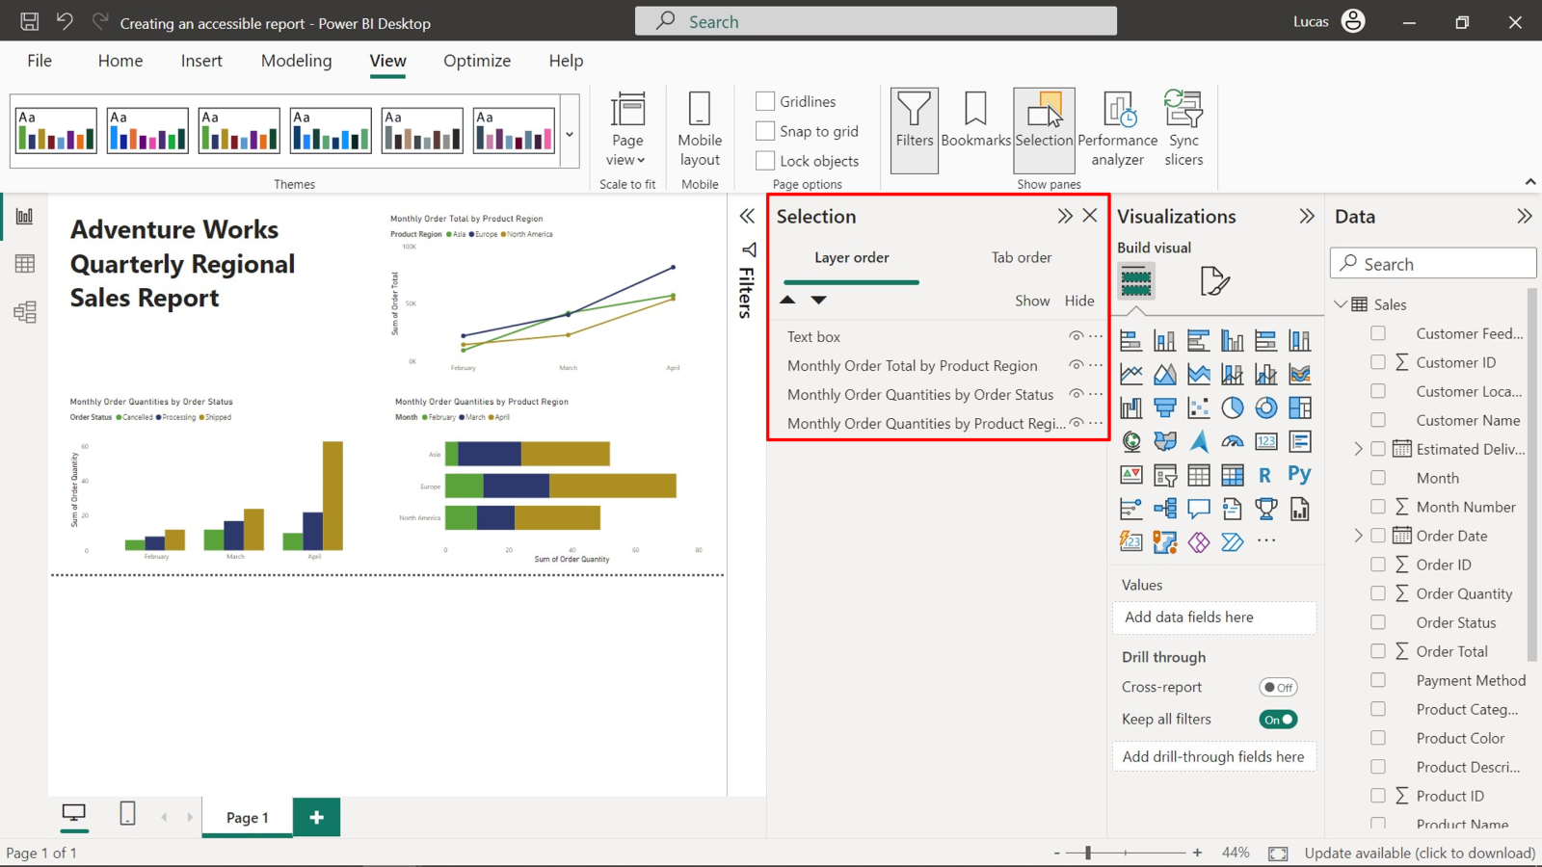

**Paso 5: Guardar el informe**

Una vez que haya realizado todos los cambios necesarios, guarde el informe abriendo el menú **Archivo** y seleccionando **Guardar**. Su informe final puede tener el siguiente aspecto:

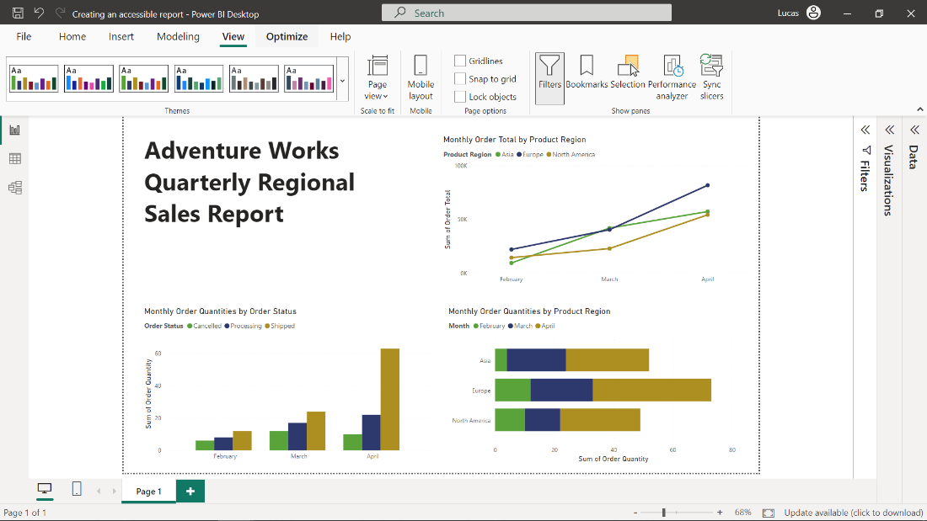

**Paso 6: Escriba un resumen de las mejoras que realizó para mejorar la accesibilidad del informe**

Las siguientes mejoras se realizaron para mejorar la accesibilidad del informe de Power BI, centrándose en mejorar la experiencia de los usuarios con discapacidad visual como Logan:

* **Títulos descriptivos**: Los títulos del informe y de cada gráfico se hicieron más descriptivos. Esto permite que todos los usuarios puedan comprender rápida y fácilmente el propósito del informe y el contenido de cada gráfico.
* Texto**alternativo**: Se proporcionaron descripciones de texto alternativo para cada gráfico visual, en consonancia con las mejores prácticas de diseño inclusivo. Esto permite a los usuarios con deficiencias visuales comprender los datos visualizados, por ejemplo, a través de lectores de pantalla. El texto alternativo también puede ayudar a todos los usuarios a comprender el propósito y las ideas clave de cada gráfico.
* **Marcadores**: Se han añadido marcadores al gráfico de líneas. Esto mejora la accesibilidad del visual al proporcionar a los usuarios una forma alternativa de distinguir entre los puntos de datos que no depende únicamente del color.
* Colores**sombreados**: Se introdujeron colores sombreados para mejorar el contraste cromático dentro de los gráficos. Esto ayuda a los usuarios con problemas de visión a distinguir más fácilmente entre los distintos elementos de los gráficos.
* Orden de las**pestañas**: Se modificó el orden de las pestañas de los elementos visuales del informe. Esto permite a los usuarios navegar fácilmente entre los distintos elementos y secciones del informe utilizando el teclado, lo que resulta especialmente útil para los usuarios con dificultades motrices, como las dificultades para utilizar el ratón.
* Tema**accesible**: Se implementó un tema accesible, diseñado con características como fuentes grandes y legibles y una paleta de colores de alto contraste. Estas características mejoran la legibilidad y la accesibilidad general del informe.

Estas mejoras hacen que el informe sea más accesible y crean un entorno inclusivo en el que todos los usuarios, independientemente de sus capacidades, pueden comprender los datos e interactuar eficazmente con ellos.

**Conclusión**

Al completar esta actividad, ha explorado cómo crear un informe accesible utilizando el formato, los temas y las mejores prácticas de diseño. A medida que continúe en su viaje de análisis de datos, recuerde que la accesibilidad es una parte integral del proceso de diseño de informes. Al diseñar para la accesibilidad, tiene en cuenta a un público diverso, haciendo que sus informes sean más inclusivos y promoviendo la equidad. Y eso no es todo: estas mejoras de accesibilidad también mejoran la experiencia general del usuario y la claridad de sus informes, lo que beneficia a todos los usuarios.